AP1 – Compte Rendu

1.3.3 Participer à l’évolution d’un site Web exploitant les données de l’organisation
1.4.1 Analyser les objectifs et les modalités d’organisation d’un projet
1.4.2 Planifier les activités
1.4.3 Évaluer les indicateurs de suivi d’un projet et analyser les écarts
1.6.1 Mettre en place son environnement d’apprentissage personnel
1.6.3 Gérer son identité professionnelle
1.6.4 Développer son projet professionnel

Choix de l’hébergeur

Choix du thème

Ensuite, j’ai continué avec l’installation de WordPress, où j’ai pu choisir Envo Royal, le thème de mon portfolio.

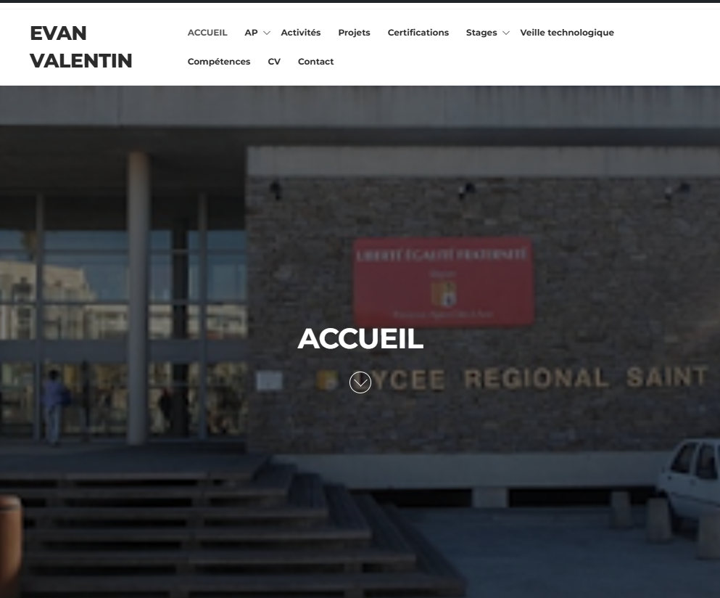
En même temps, j’ai utilisé Trello pour organiser mon travail.

Mise en place du menu :
- ACCUEIL
- AP
  - AP1
  - AP2
  - AP3
  - AP4
- Activités
- Projets
- Certifications
- Stages
  - Stage 1ère année
  - Stage 2ème année
- Veille technologique
- Compétences
- CV
- Contact

5. Création des catégories

6. Création de pages et articles

7. Suivi du projet

